Уважаемые
Дамы и Господа!

7 декабря 2016 года
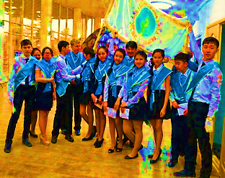
ОО ЕДЮО «Жас Ұлан» и управление образования Павлодарской области, приглашает всех жителей и гостей города Павлодара и Павлодарской области
на VIII Областной Құрылтай детских объединений и общественных организаций, который пройдет на базе областного Дворца Школьников им. М.М.Катаева
(по адресу г.Павлодар ул.1 Мая, 27)
Вы ознокомитесь с путями развития областной детско-юношеской организации на последующие годы и проведете время с пользой.
Будем рады видеть всех Вас на торжественном мероприятии, где вы узнаете много нового и получите массу удовольствия.
Мы ждем Вас всех!

Областной штаб Ұланбасы
ЕДЮО «Жас Ұлан»

